МИНИСТЕРСТВО ОБРАЗОВАНИЯ И НАУКИ РЕСПУБЛИКИ БАШКОРТОСТАН
ЦЕНТР НЕПРЕРЫВНОГО ПОВЫШЕНИЯ
ПРОФЕССИОНАЛЬНОГО МАСТЕРСТВА ПЕДАГОГИЧЕСКИХ РАБОТНИКОВ
ГОСУДАРСТВЕННОЕ БЮДЖЕТНОЕ ПРОФЕССИОНАЛЬНОЕ
ОБРАЗОВАТЕЛЬНОЕ УЧРЕЖДЕНИЕ
УФИМСКИЙ МНОГОПРОФИЛЬНЫЙ ПРОФЕССИОНАЛЬНЫЙ КОЛЛЕДЖ
ФГБОУ ВО «БАШКИРСКИЙ ГОСУДАРСТВЕННЫЙ УНИВЕРСИТЕТ»
СИБАЙСКИЙ ИНСТИТУТ (ФИЛИАЛ)
СЕРТИФИКАТ

Настоящий сертификат подтверждает, что
Рахимкулова Милена Маратовна
принимал(а) участие
во Всероссийской научно-практической конференции
(с международным участием)
«ТЕНДЕНЦИИ РАЗВИТИЯ НАУКИ И ОБРАЗОВАНИЯ»
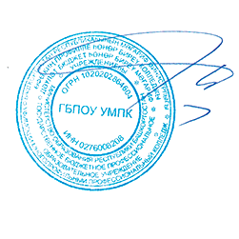
(Республика Башкортостан, г. Уфа, 19-20 ноября 2020 г.)

Директор С.Б. Баязитов

Уфа – 2020

